
المعهد العربي للتدريب والبحوث الإحصائية
دورة متوسطة حول تصميم عينات المسوح الإحصائية
التطبيق العملي باستخدام SPSS الجزء الأول

سحب العينة العشوائية البسيطة/المنتظمة/الطبقية
إعداد:
نايف عابد
nayif@pcbs.gov.ps nayifabed@yaoo.com
آذار- 2021

اولاً) سحب العينات باستخدام برنامج SPSS
- يمكن سحب عينة عشوائية بسيطة من خلال الأمر Select Cases
لنفرض ان لدينا ملف بيانات صغير يحتوي على 10 حالات فقط كما هو موضح ادناه، ونريد سحب عينة مكونة من 4 حالات فقط، أي ان N=10 و n=4
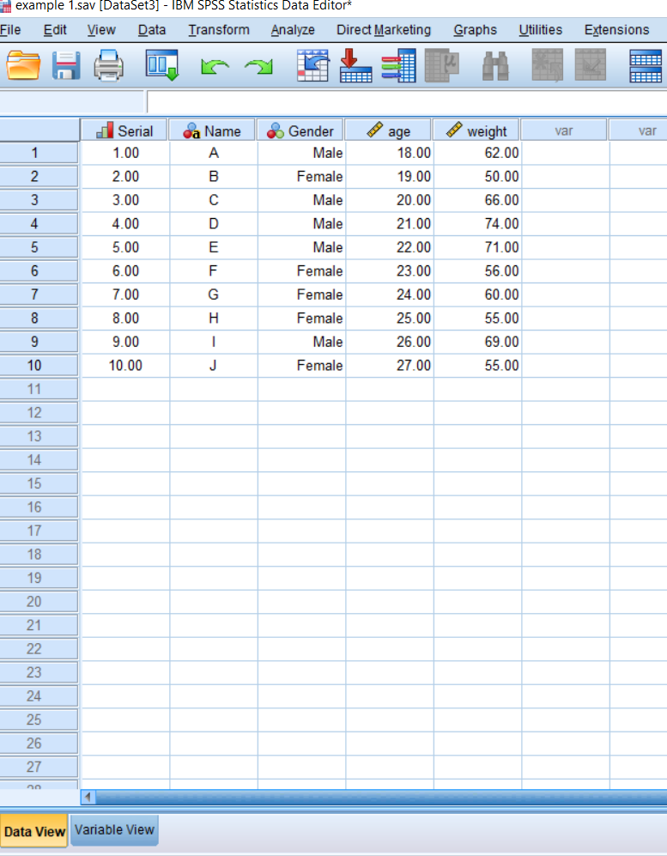
يتم الذهاب إلى Data ثم Select Cases ثم Sample
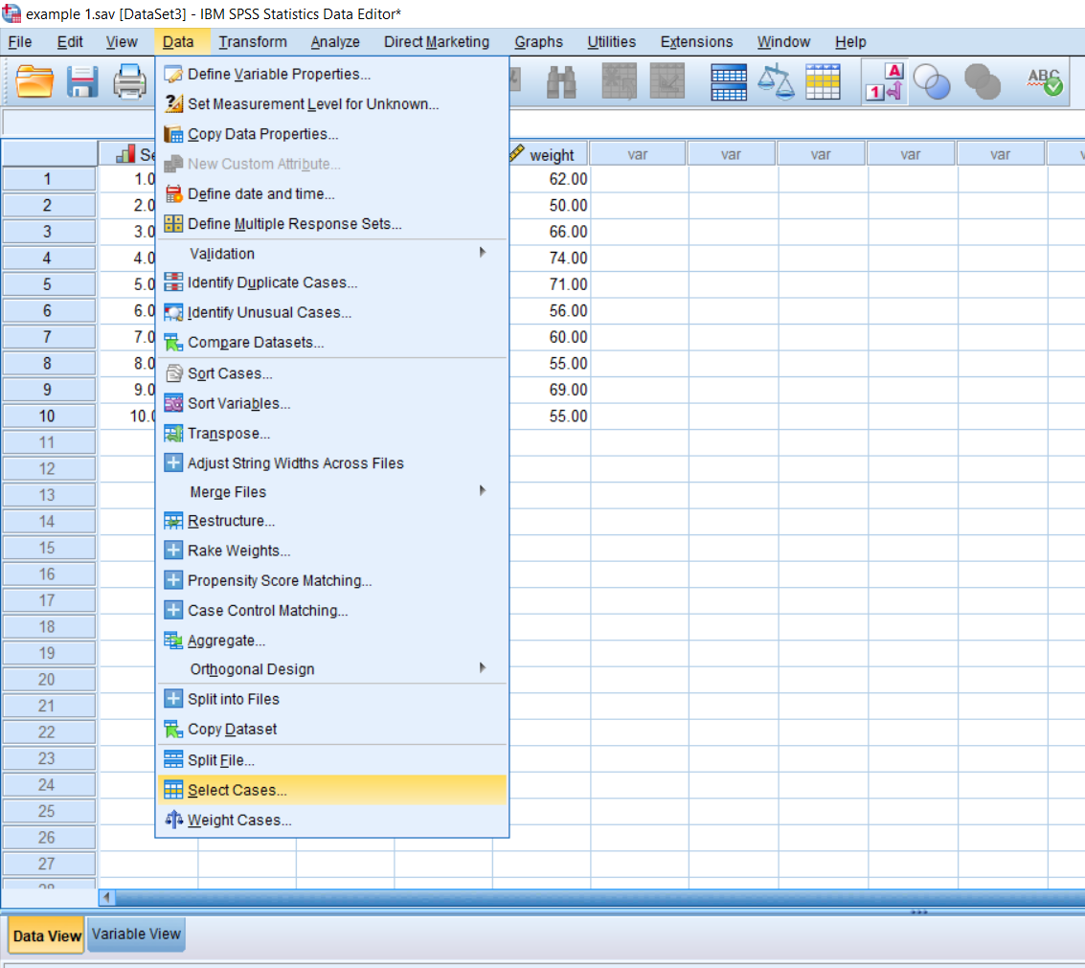

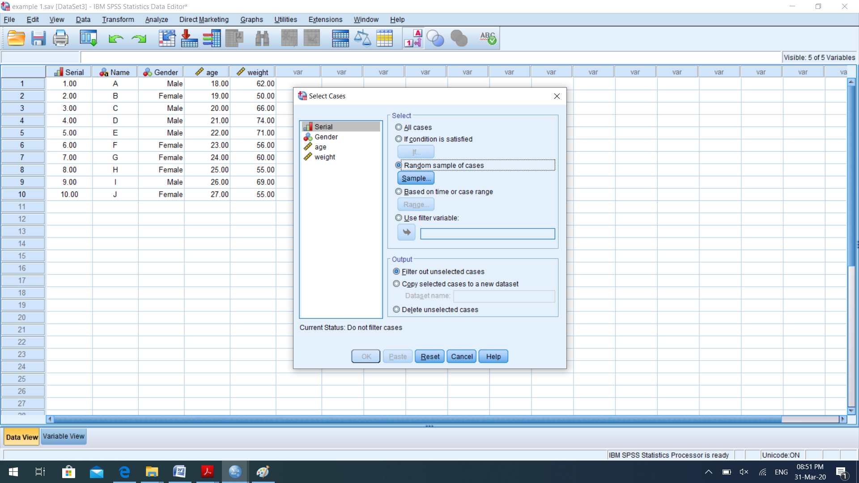
ثم يتم وضع حجم العينة المطلوب في المربع exactly وفي المربع الذي يليه cases from the first يتم وضع حجم المجتمع، ويمكن وضع النسبة بدلا من العدد وذلك في المربع Approximately 40%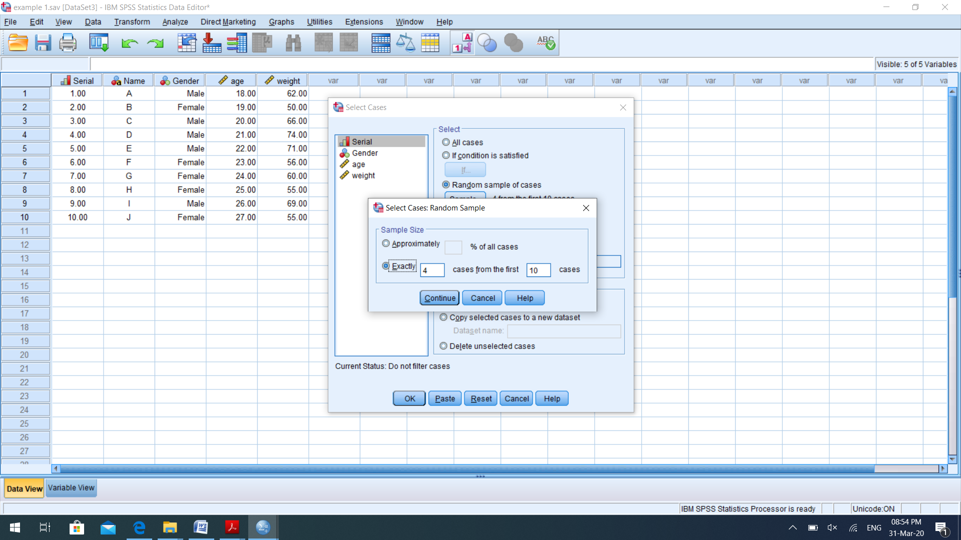

ويظهر في الشكل التالي العينة التي حصلنا عليها، ويمكن احتساب متوسط العمر والوزن في العينة التي تحتوي على 4 وحدات ومقارنته بمتوسط العمر والوزن في الملف الكلي الذي يحتوي على 10 وحدات
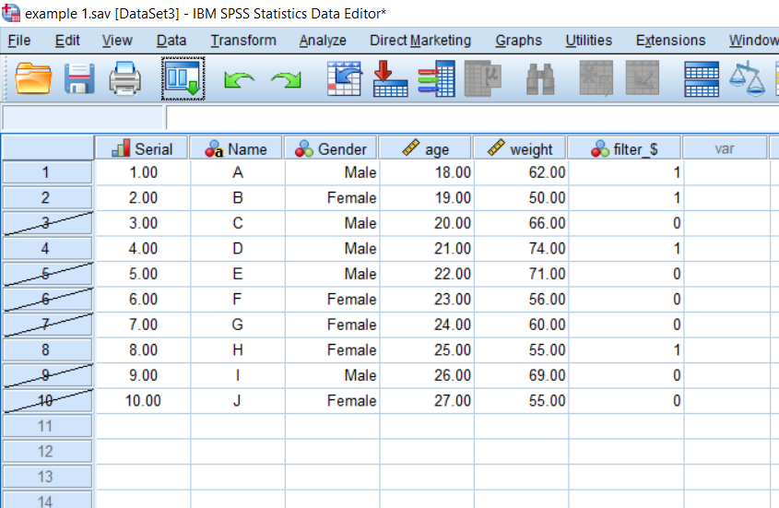

- سحب العينات باستخدام الأمر complex sample
ويتم الوصول لهذا الأمر من خلال Analyze > Complex Samples > Select a Sample... وسيقوم البرنامج بشكل تلقائي ببدء العمل من خلال Sampling Wizard كما يلي:
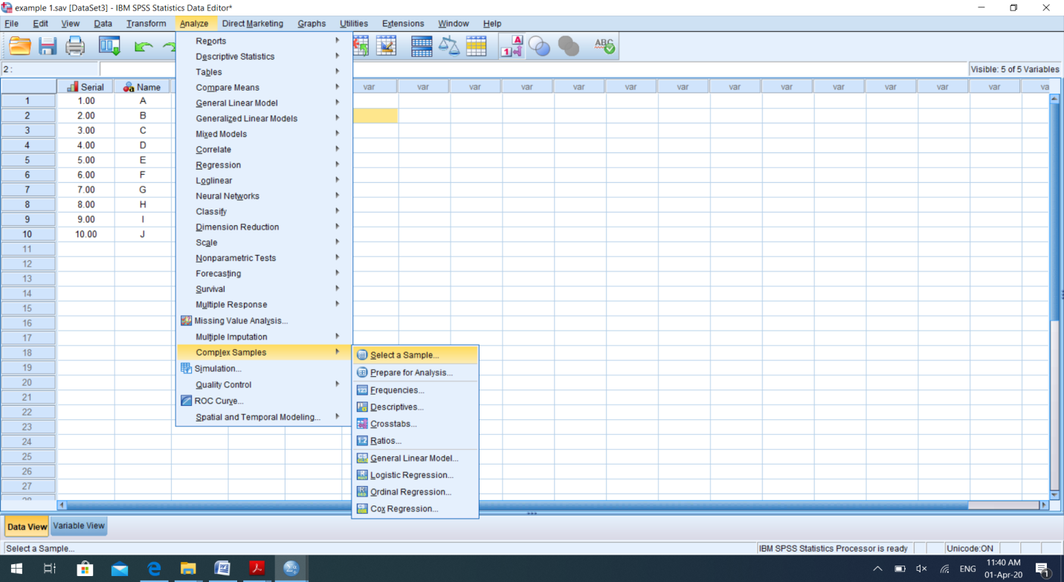
من اجل سحب العينة ينبغي تجهيز ملف التصميم للعينة، وسيكون هذا الملف أساسي لكل العينات التي يراد سحبها، إذا كان سيتم تصميم العينة لأول مرة يتم النقر على Design a sample ومن ثم يتم الضغط على Browse وكتابة اسم ملف التصميم ومكان تخزينه على الكمبيوتر
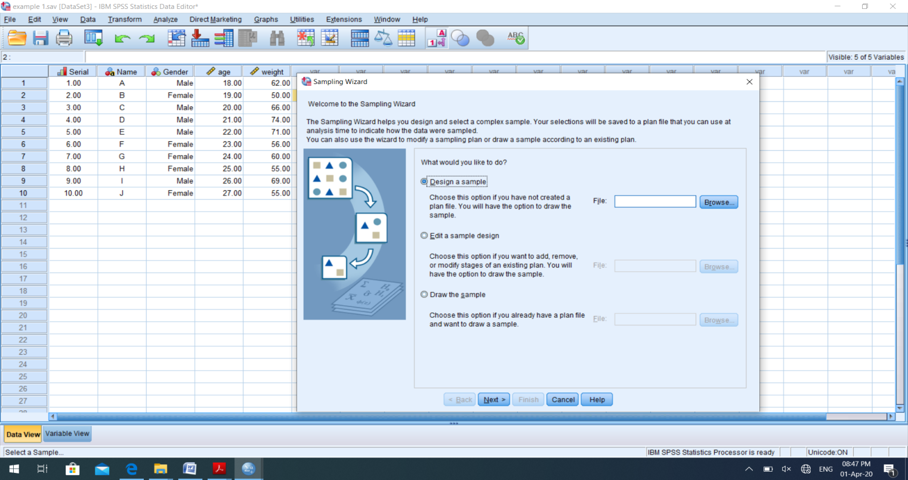
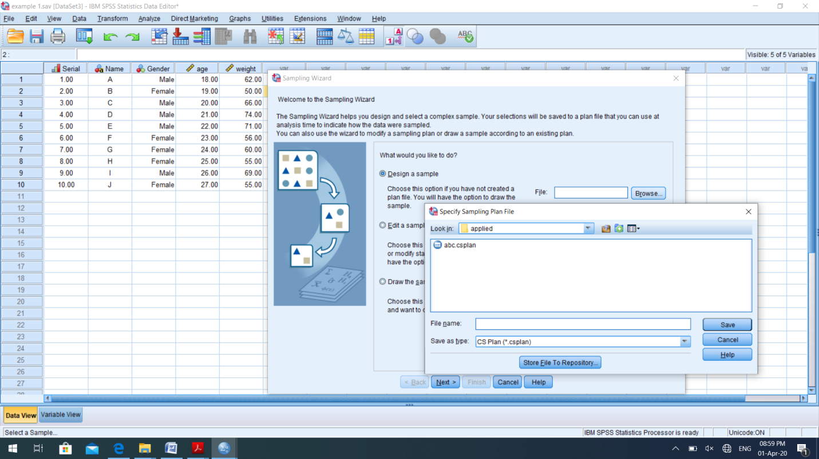
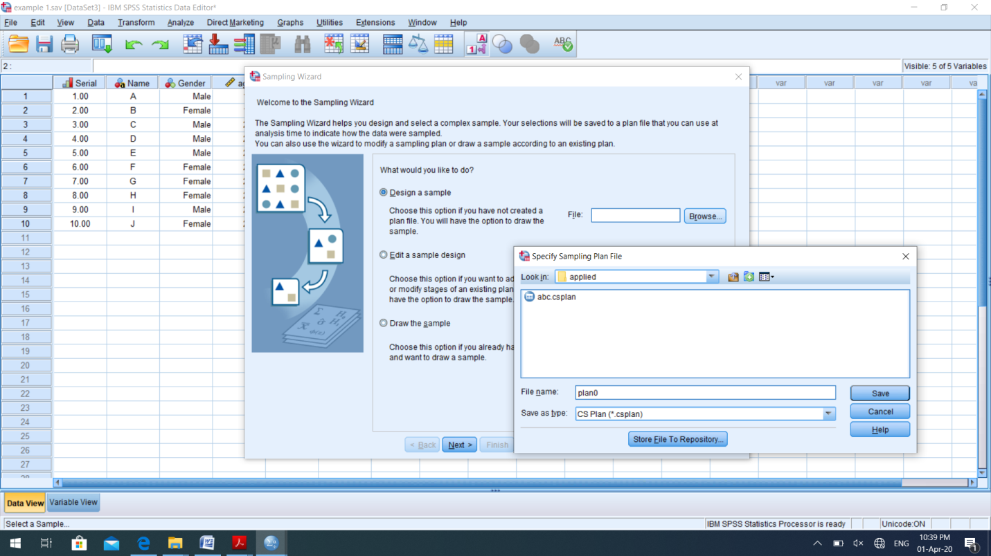
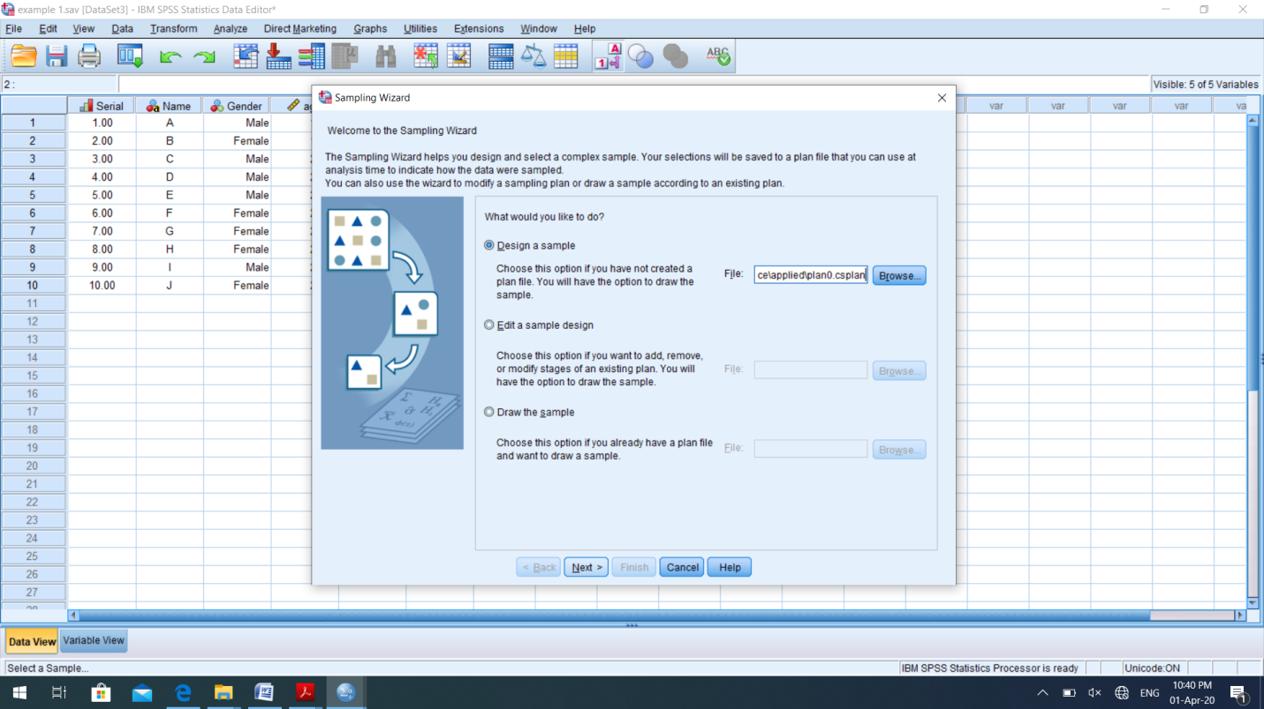
الصفحة التالية هامة جدا في تصميم العينة ومنها يبدأ تصميم العينات المعقدة مثل تصميم العينات العنقودية والطبقية.
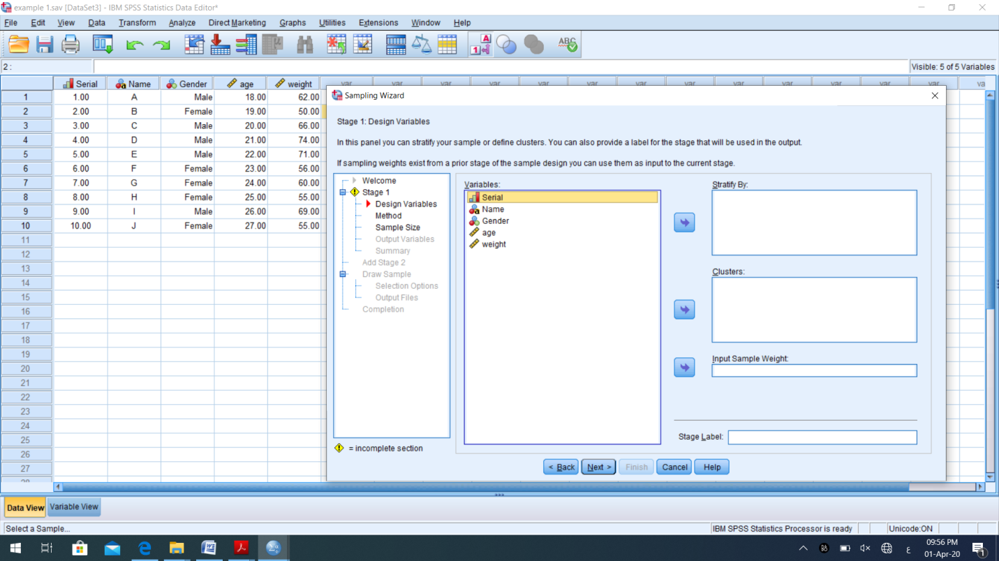
يمكن تسمية هذه المرحلة بأي اسم يختاره المستخدم وهو اختياري
هنا يتم وضع الوزن اذا كان ملف الاطار هو عينة من اطار اشمل واكبر، يتم وضع متغير الوزن
هنا يتم وضع المتغير الذي يدل على العنقود
هنا يتم وضع متغير الطبقة سواء كان متغيرا واحدا او عدة متغيرات

هذه الشاشة هي التي تحدد مواصفات العينة المراد تصميمها، وفي ما يلي سنبدأ بتصميم مجموعة من العينات المستخدمة كثيراً في التحليل الإحصائي
- العينة العشوائية البسيطة بدون إرجاع /مع الارجاع/العينة المتظمة
سيتم استخدام إطار العينة السابق والمسمى example1 حيث يحتوي على 10 وحدات ويراد سحب عينة عشوائية بسيطة بدون إرجاع مقدارها 4 وحدات.
سيتم تنفيذ الخطوات السابقة وإعداد ملف Plan0 وبعدها إلى تصميم العينة كما في الشكل السابق
بما أننا ننوي تصميم عينة عشوائية بسيطة بدون إرجاع فلا يلزم تحديد أي مدخلات في الشاشة السابقة ويتم الضغط على التالي next فستظهر لنا الشاشة التالية:
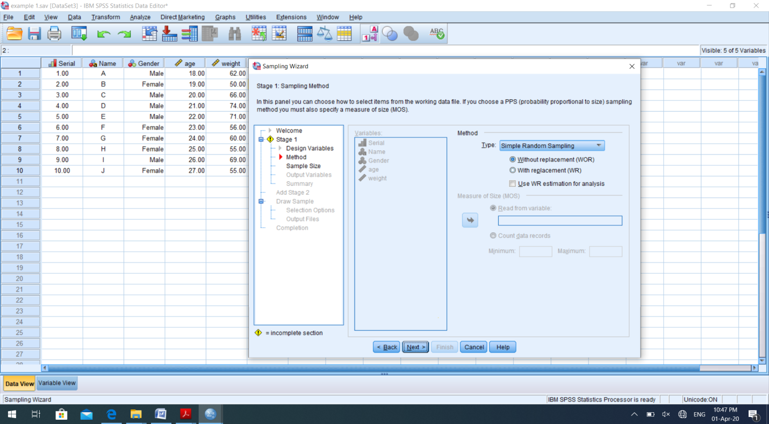
من هنا يتم تحديد نوع العينة التي سيتم سحبها
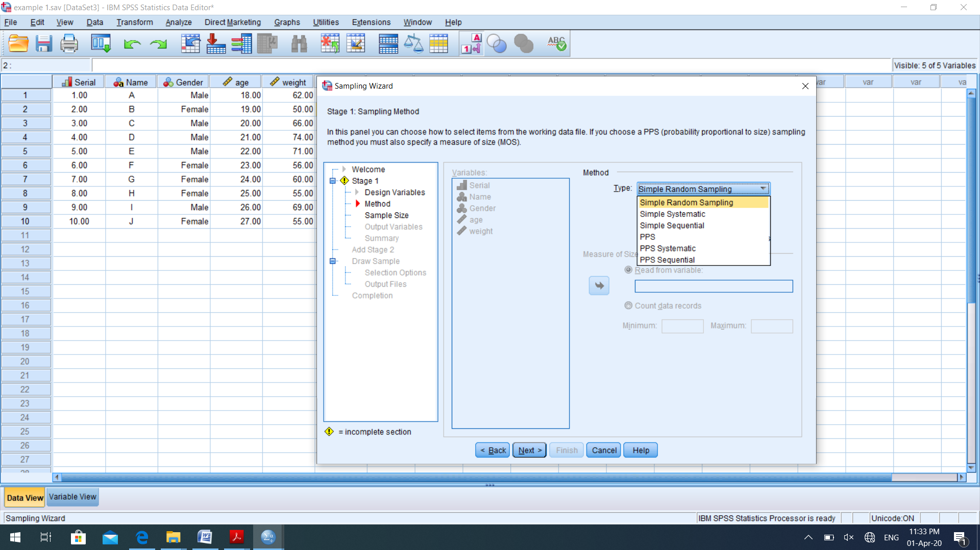
هنا يتم اختيار فيما اذا كانت العينة مع الارجاع او بدون الارجاع
عند النقر على هذا المربع يمكن اعتبار العينة مع الإرجاع بالتحليل بالرغم من أن طريقة السحب هي بدون الإرجاع

في الشاشة التالية سيتم تحديد حجم العينة، ويمكن تحديد الحجم كعدد count، أو يمكن تحديد النسبة proportionمن مجموع الإطار
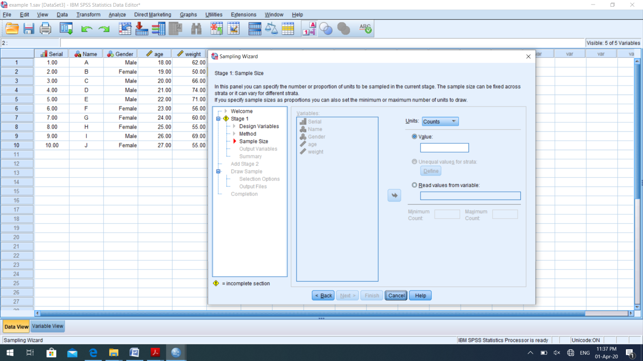
هنا يتم تحديد آلية اختيار حجم العينة سواء كانت عدد أم نسبة مئوية
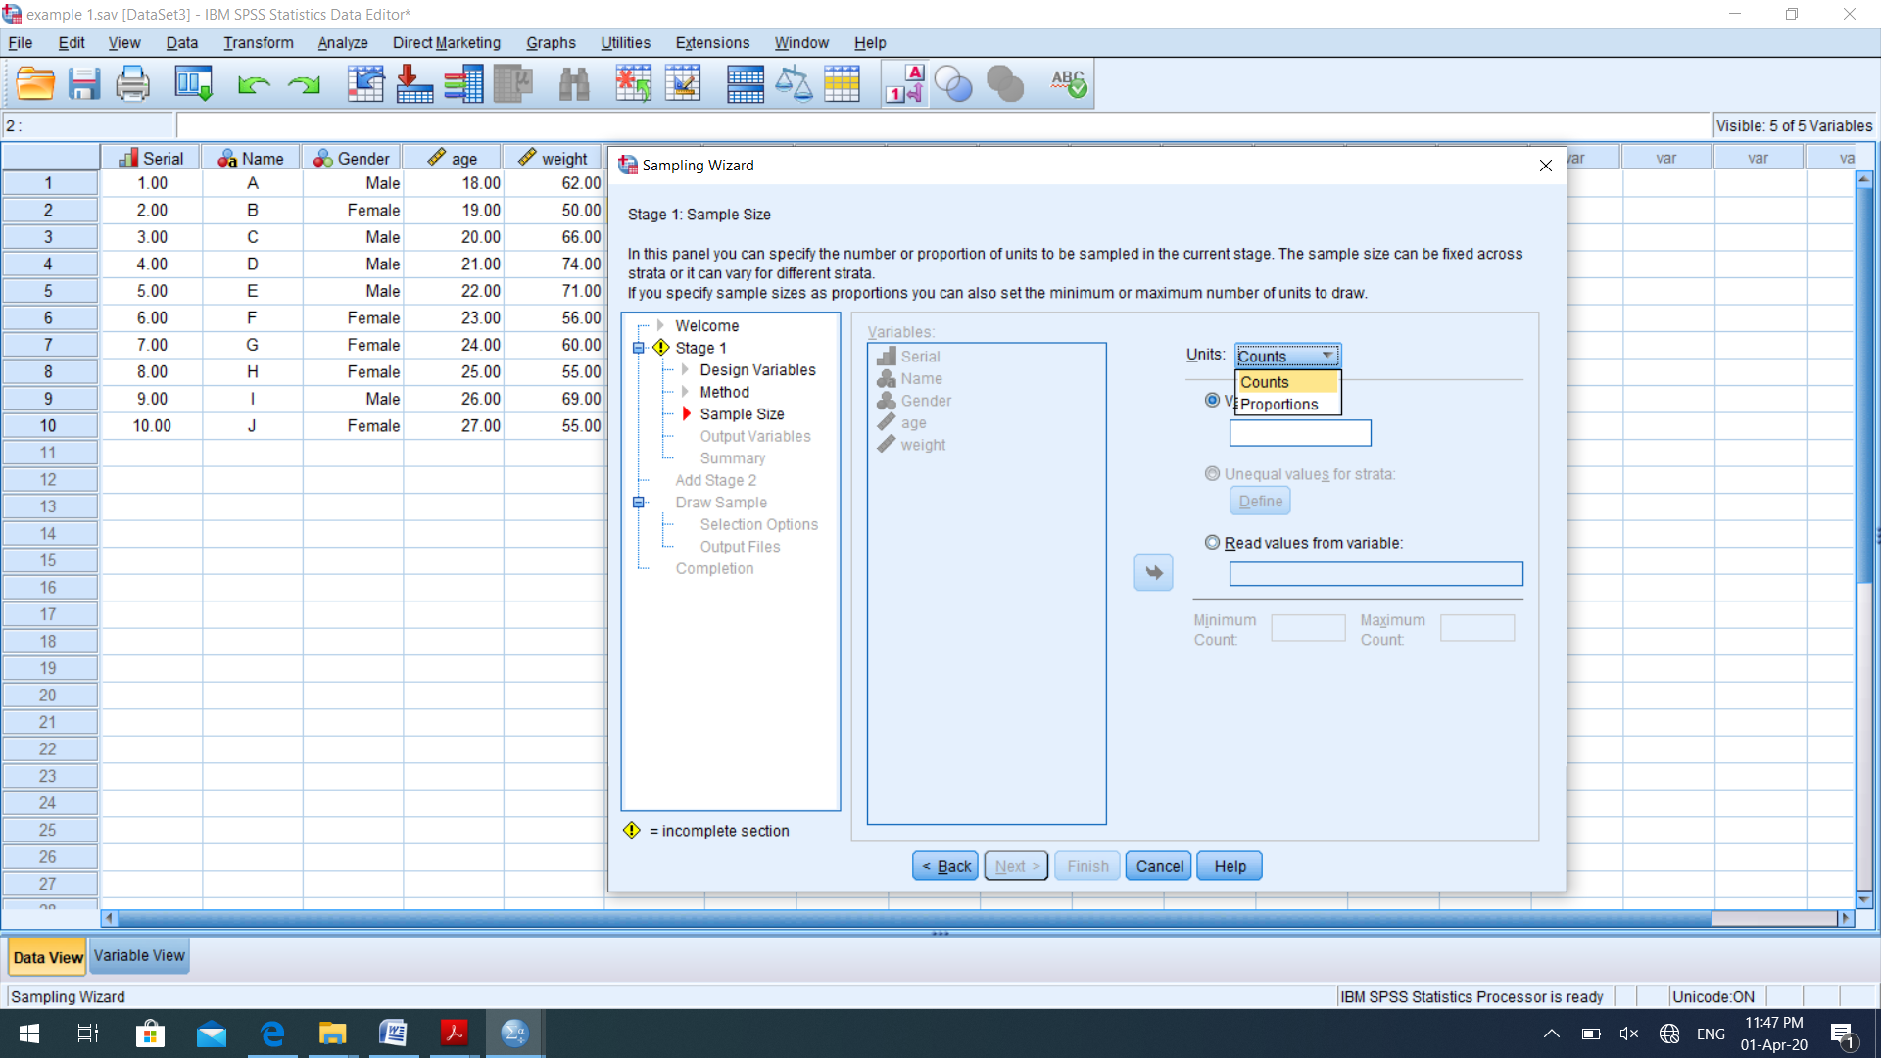
تم تحديد حجم العينة = 4 في المكان المخصص كما يظهر في الشاشة التالية ثم الضغط على next
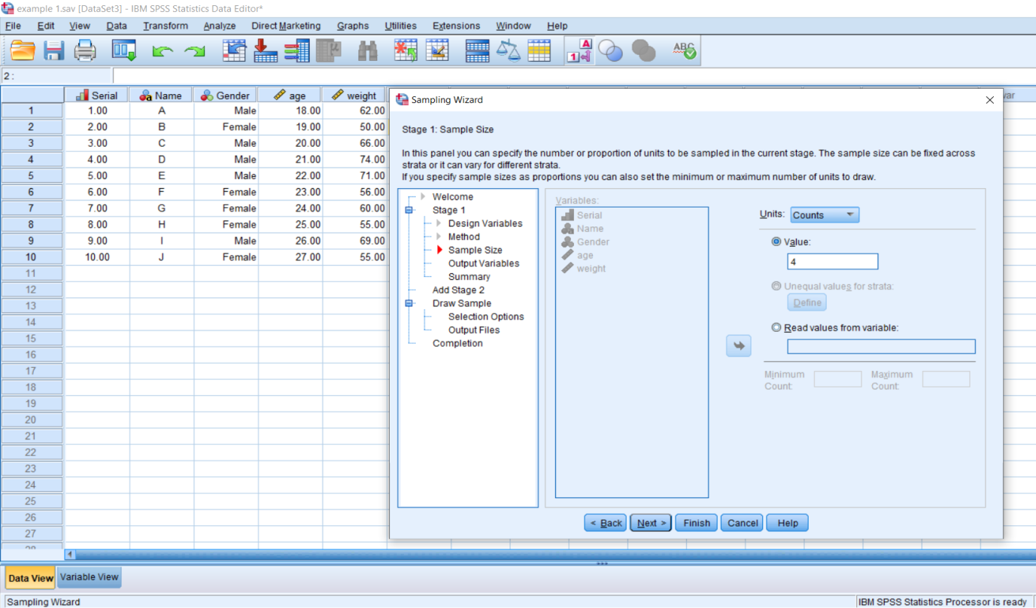
حجم العينة هو 4 وحدات من الإطار الكلي 10

هذه الشاشة توضح المتغيرات التي سيتم تخزينها على الملف الرئيسي او ملف العينة، حيث هناك متغيرات تتولد بشكل تلقائي وهي: احتمالات الاختيار للعينة Inclusion probabilities والوزن التراكمي Cumulative weight وهو الوزن الكلي فيما اذا كان هناك اكثر من مرحلة لاختيار العينة. وكذلك الوزن النهائي Final Sampling Weight، وهو الوزن النهائي لوحدات المعاينة
هناك بعض المتغيرات يمكن تخزينها بشكل اختياري وهي تقدير حجم المجتمع Population size، ونسبة المعاينة Sample proportion، وحجم العينة Sample size ووزن العينة Sample weight لكل مرحلة
يعرف الوزن لوحدة العينة بأنه مقلوب احتمال اختيار العينة.
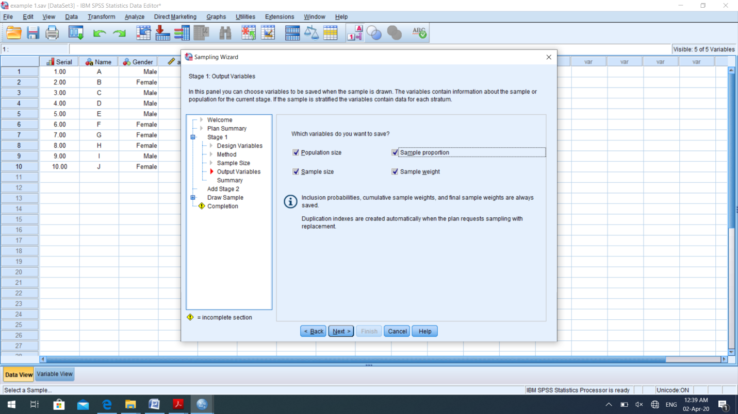
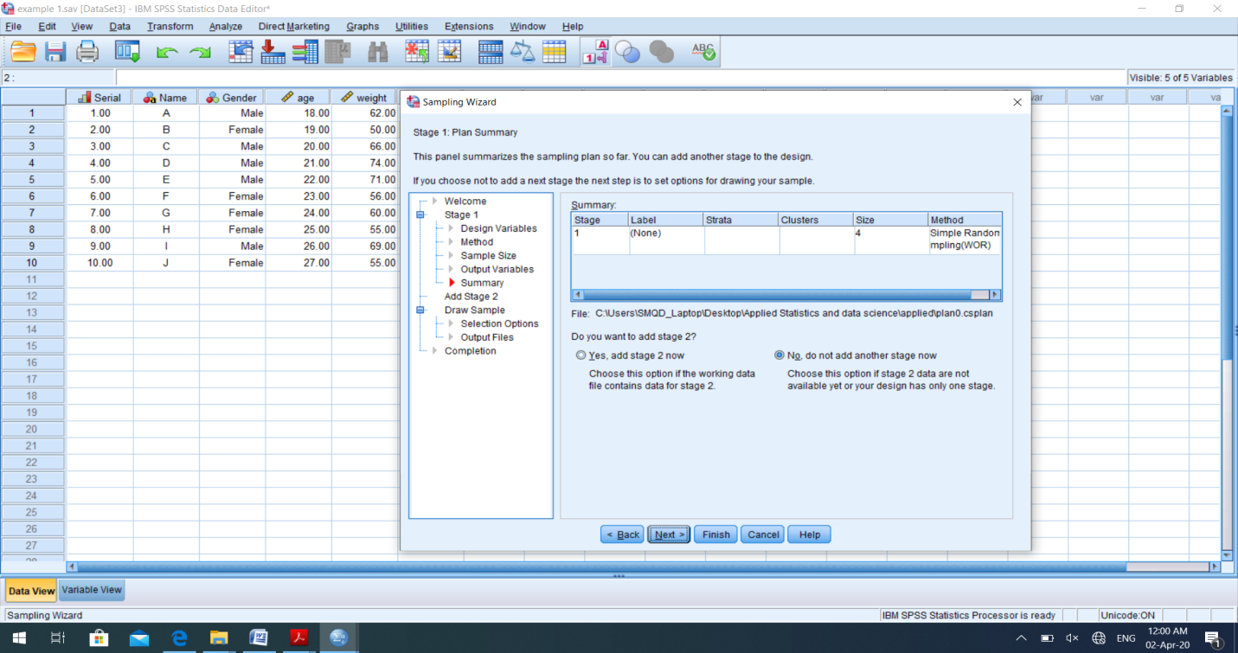
إذا كان تصميم العينة من مرحلة واحدة يتم النقر على هذا الاختيار
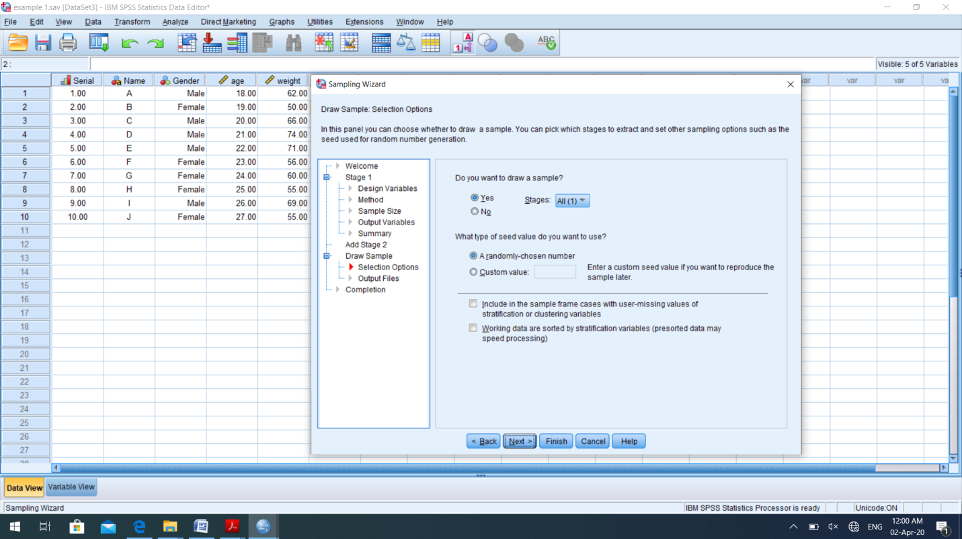
الطريقة العشوائية التلقائية من البرنامج في اختيار الأرقام العشوائية أو بالإمكان وضع بداية عشوائية وتخصيصها
بعض الخيارات الاضافية فيما يتعلق بادارة البيانات، وهنا يمكن ترتيب البيانات حسب الطبقات
عندما يراد سحب العينة مباشرة وليس الاقتصار على تصميمها فقط
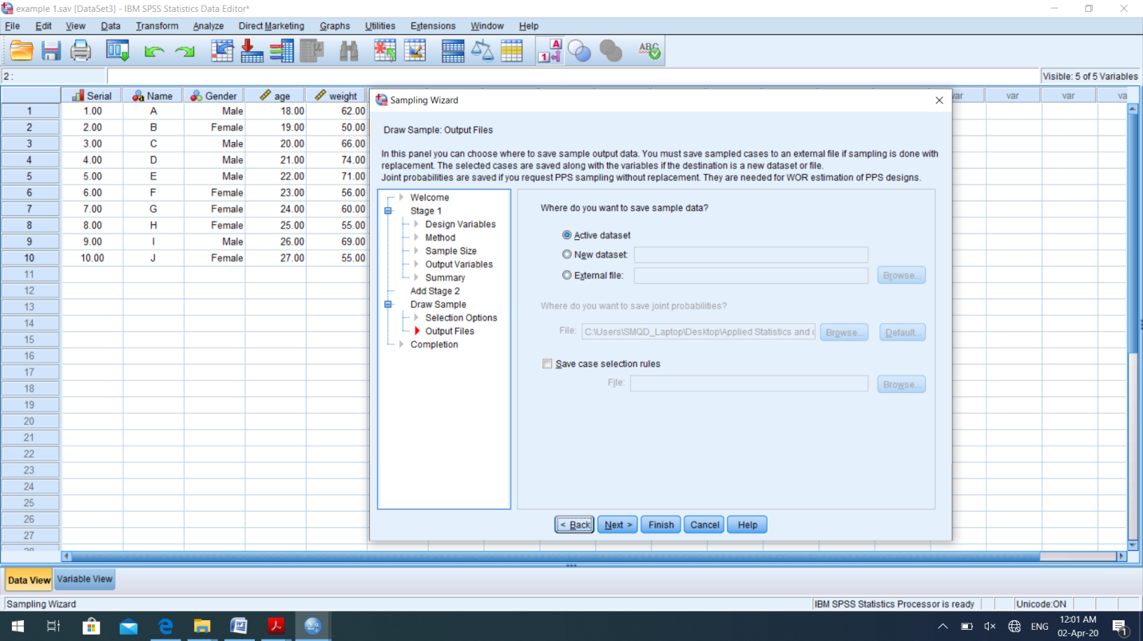
يمكن اختيار ان تكون العينة على نفس ملف الاطار، او على ملف خاص منفصل

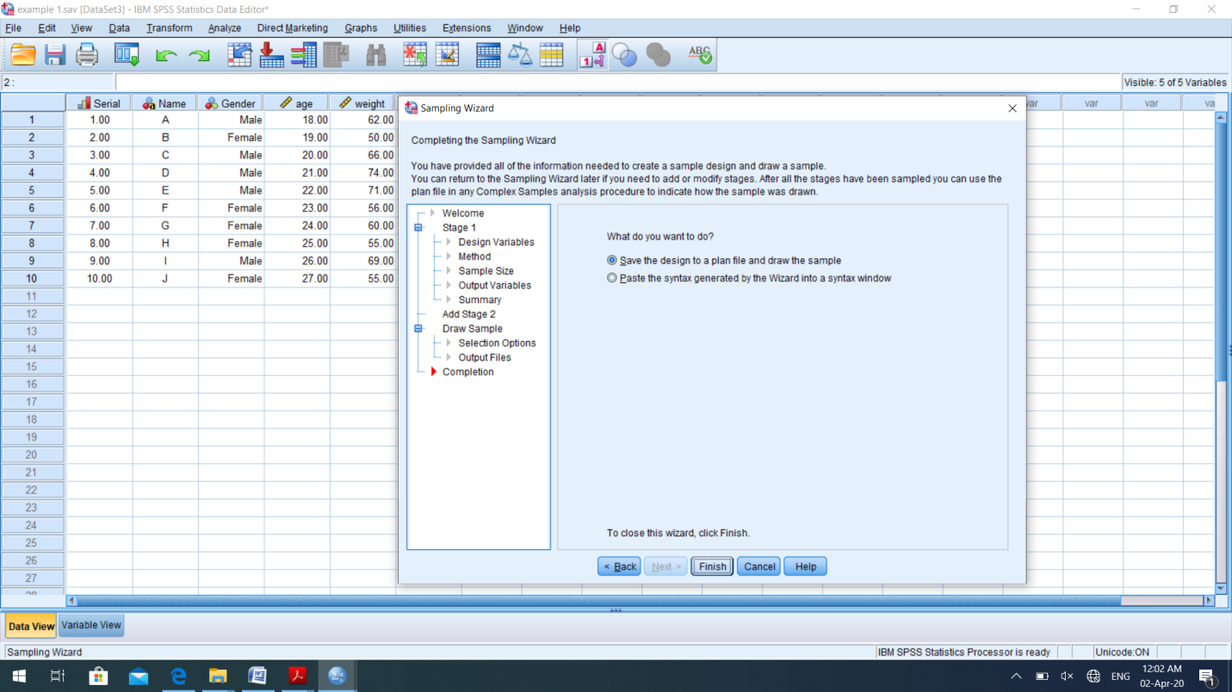
يتم الاختيار هنا بين تخزين التصميم وسحب العينة وبين إنشاء ملف سنتاكس بدلا من سحب العينة مباشرة.
ويظهر فيما يلي العينة التي تم سحبها وهي العناصر التي تم سحبها بشكل عشوائي ويمكن تمييزها على ملف الإطار، حيث يتوفر فيها الوزن والاحتمالات.
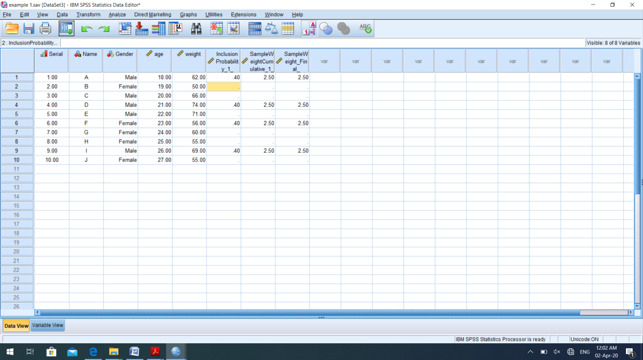
العينة مكونة من 4 عناصر من 10 عناصر تشكل الملف الكلي، ويمكن تمييز العينة بوجود احتمالات اختيار لها كما هو موضح في الشاشة

وبإعادة السحب من نفس الإطار يمكن الحصول على عينة أخرى بنفس المواصفات والخصائص.
في ملف المخرجات Output الناتج من تنفيذ سحب العينة يظهر الجدول التالي والذي يحتوي على ملخص تصميم العينة

Summary
 |  |  | Stage 1
Sample Information | Selection Method |  | Simple random sampling without replacement
Sample Information | Number of Units Sampled |  | 4
Sample Information | Variables Created or Modified | Stagewise Inclusion (Selection) Probability | InclusionProbability_1_
Sample Information | Variables Created or Modified | Stagewise Cumulative Sample Weight | SampleWeightCumulative_1_
Analysis Information | Estimator Assumption |  | Equal probability sampling without replacement
Analysis Information | Inclusion Probability |  | Obtained from variable InclusionProbability_1_

Summary for Stage 1
Number of Units Sampled |  | Proportion of Units Sampled
Requested | Actual | Requested | Actual
4 | 4 | 40.0% | 40.0%

تمرين (1):
على نفس الإطار السابق يتم تصميم عينة عشوائية بسيطة مع الإرجاع، وحجمها 50% من مجموع المجتمع.
يرجى ملاحظة أن سحب العينة العشوائية البسيطة مع الإرجاع يكون على ملف منفصل ولا يتخزن على نفس ملف الاطار.

تمرين (2):
على نفس الإطار السابق يتم تصميم عينة منتظمة ، وحجمها 3 وحدات.

- العينة العشوائية الطبقية
سيتم استخدام إطار العينة السابق والمسمى example1 حيث يحتوي على 10 وحدات ويراد سحب عينة عشوائية طبقية بدون إرجاع مقدارها 4 وحدات. ومتغير الطبقة هو الجنس : ذكور وإناث.
سيتم تنفيذ الخطوات السابقة وإعداد ملف لتصميم العينة ، سأقوم بتعديل ملف التصميم السابق من اجل التعرف على طريقة تعديل ملفات التصميم، وفي النهائية سيعاد تسميته ليبقى اسمه Plan1

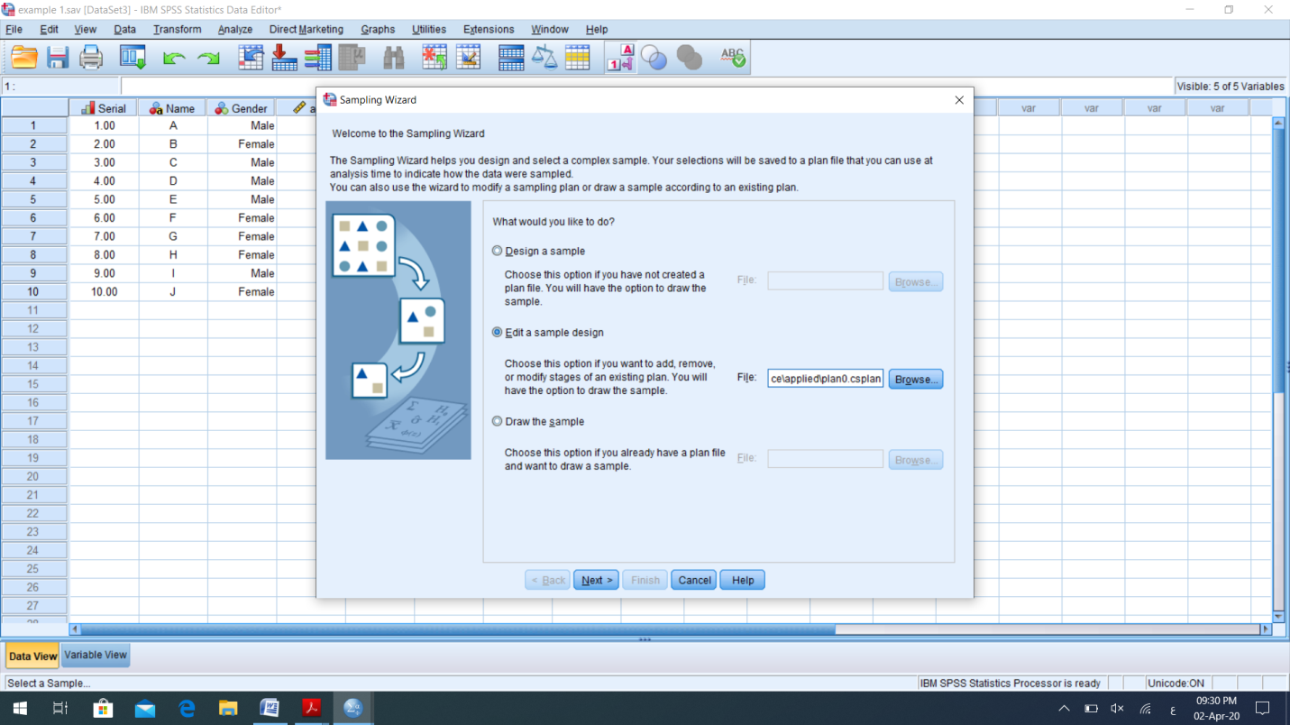
هنا يتم سحب العينة مباشرة إذا كان ملف التصميم جاهز ولا يراد تعديله
هنا يتم تعديل أي ملف تصميم سابق، ويمكن تخزينه باسم ملف تصميم جديد بعد الانتهاء من عملية التعديل

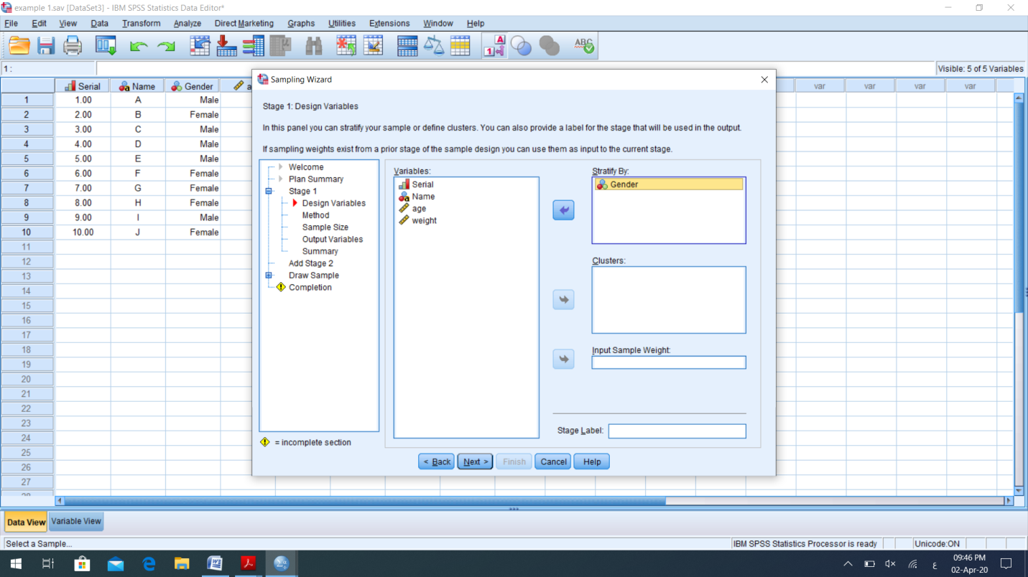
هنا يتم وضع متغير الطبقة وهو الجنس: ذكور واناث
بعد وضع متغير الجنس يتم الضغط على next لاختيار نوع العينة في كل طبقة
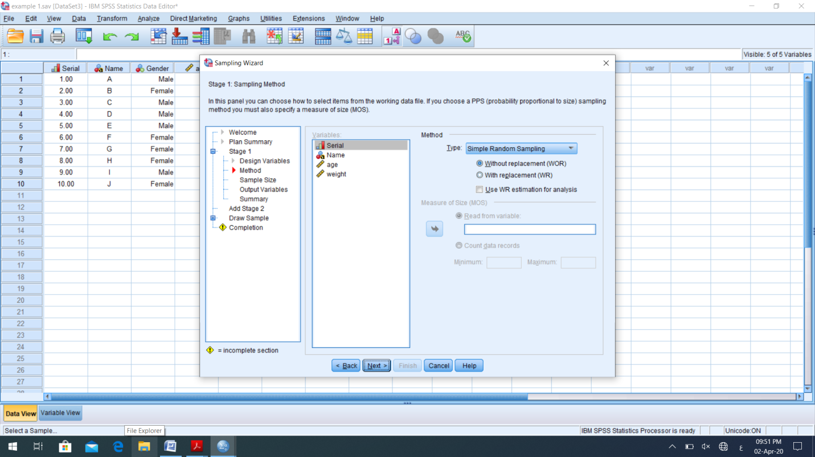
تم اختيار العينة العشوائية البسيطة بدون إرجاع في كل طبقة ، وينبغي ملاحظة أن اختيار نوع العينة من الطبقة سوق يشمل جميع الطبقات. ثم يتم الضغط next، وذلك لتحديد حجم العينة من كل طبقة.

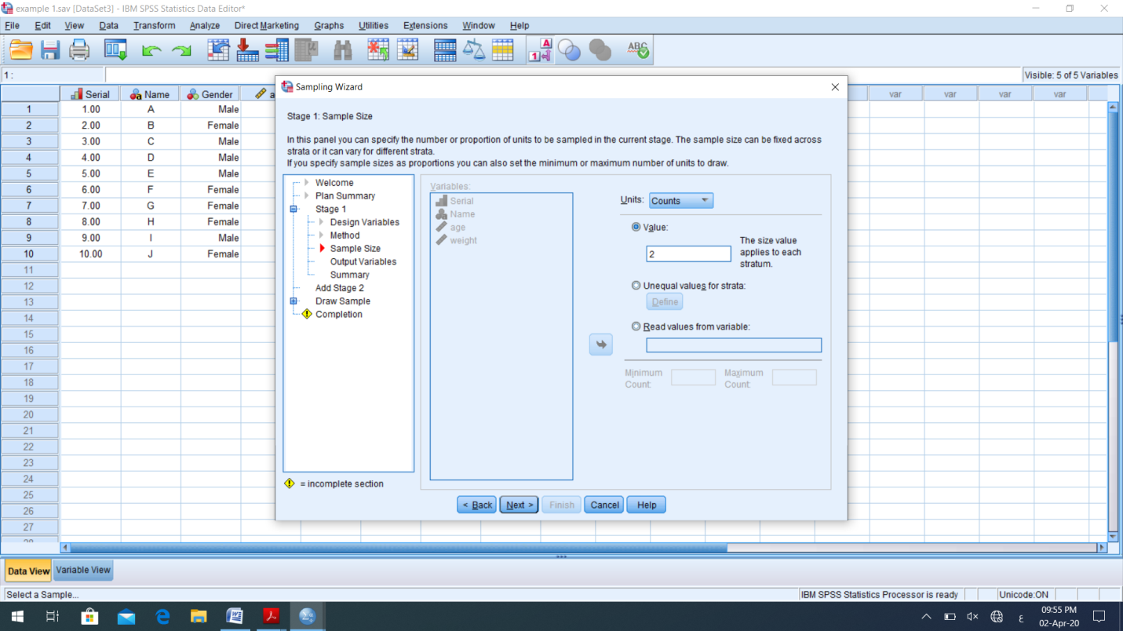
إذا كان حجم العينة ثابت في كل طبقة يتم وضع العدد أو النسبة

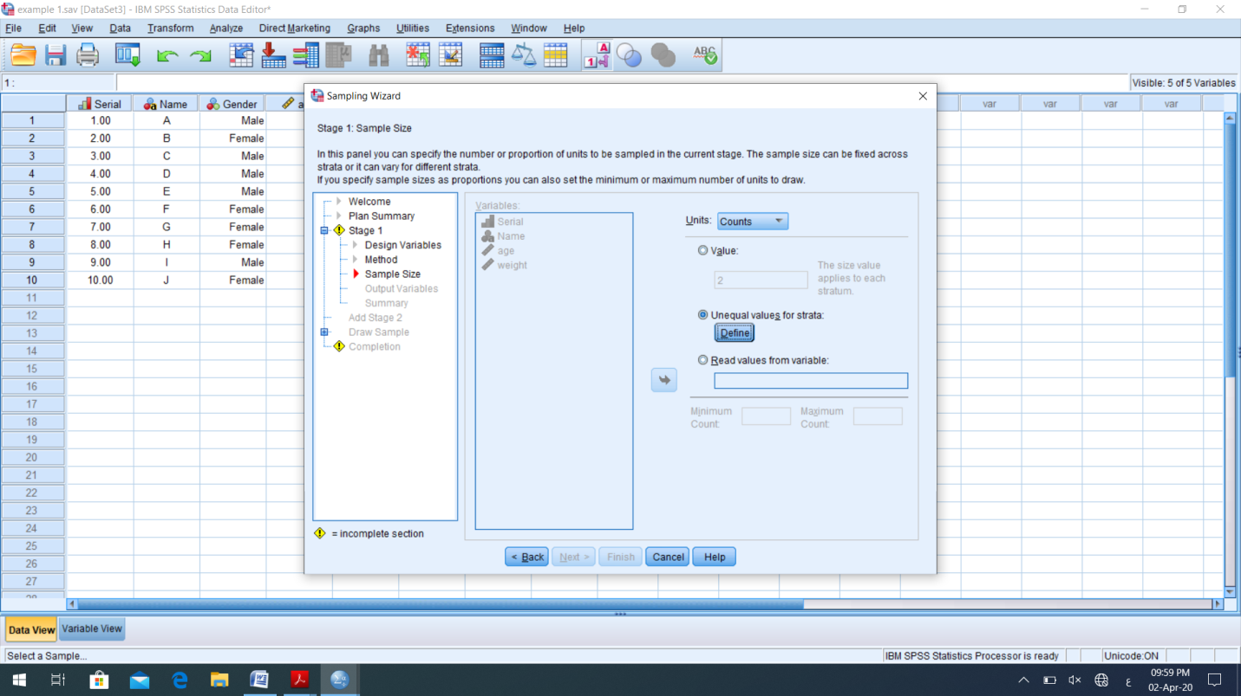
يمكن ايضاً اختيار هذا المربع لتحديد حجم العينة في كل طبقة

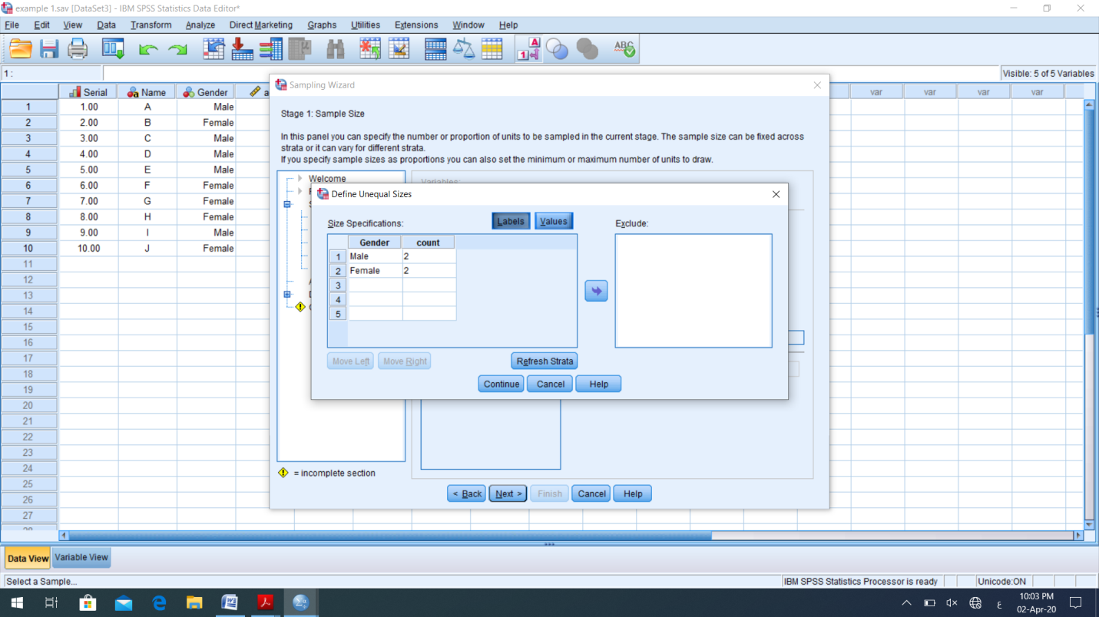
تظهر أسماء أو قيم الطبقات بشكل أوتوماتيكي ويتم إدراج حجم العينة في كل طبقة مقابلها، ويمكن أن يكون بدل العدد نسبة المعاينة إذا تم اختيار النسبة في الشاشة السابقة
نستمر بعد ذلك بوضع next حتى الشاشة التالية:
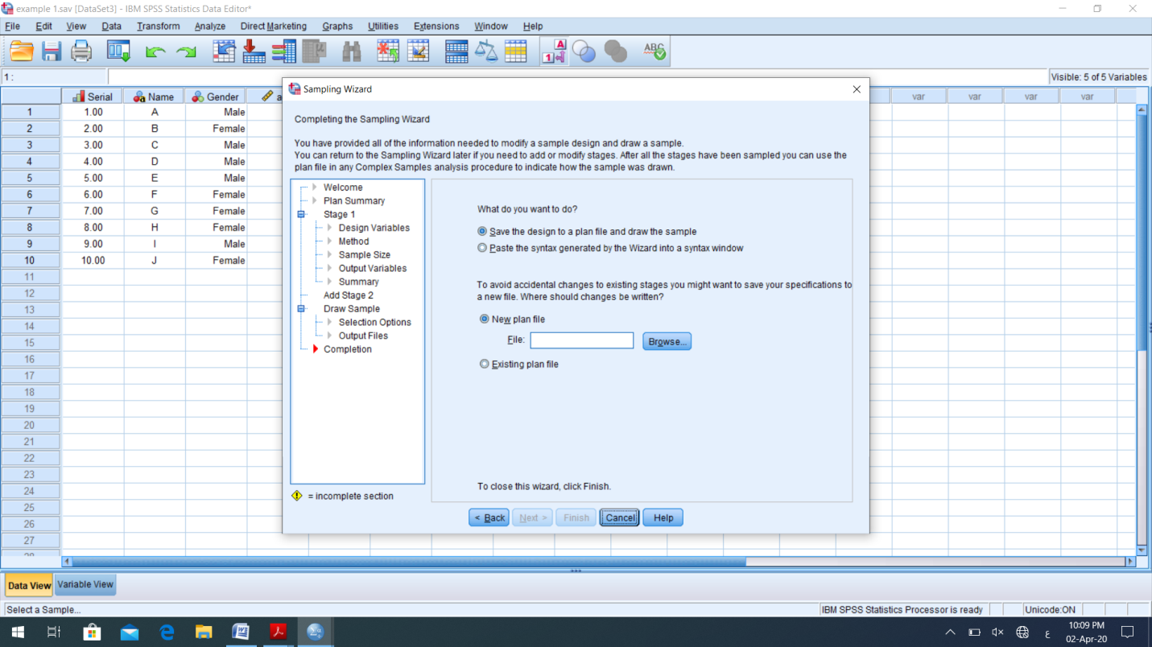
يمكن تخزين ملف التصميم المعدل باسم جديد

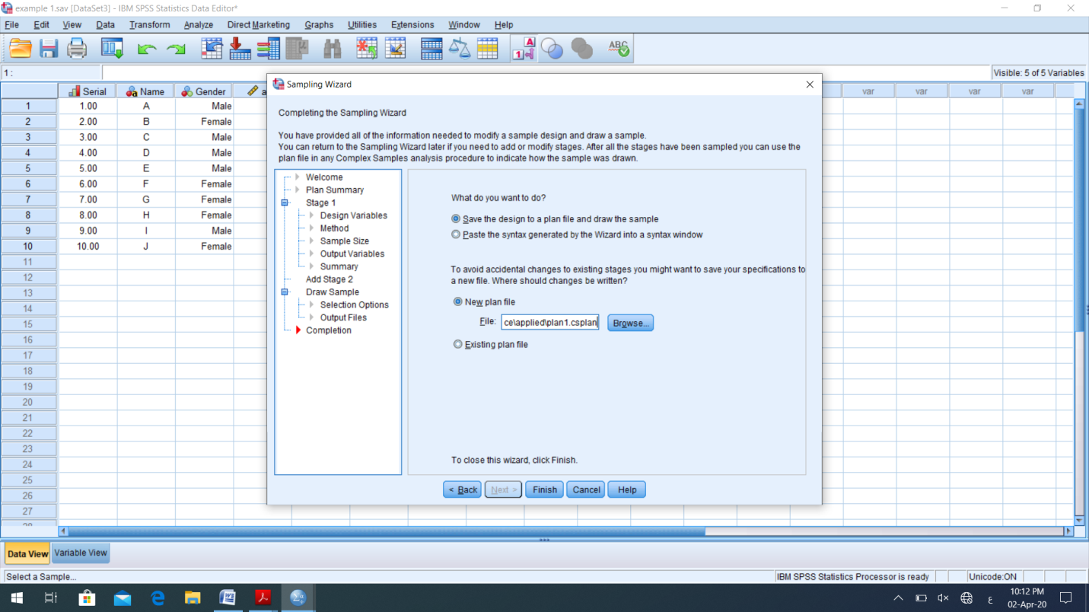
وهذه هي العينة الناتجة
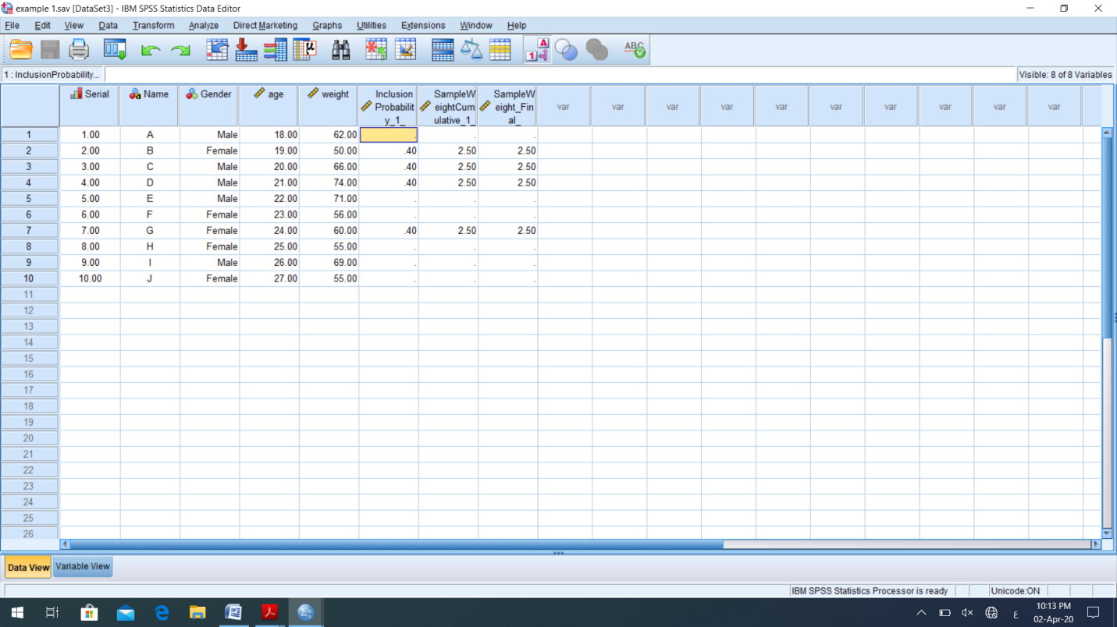

تمرين (3) يتم استخدام نفس الاطار لسحب عينة عشوائية طبقية مقدارها 5 وحدات، يتم سحب 2 ذكور و3 انثى من الاطار.

